SECRETARÍA DE TRÁNSITO ACOMPAÑA INGRESO Y SALIDA DE PASAJEROS EN EL TERMINAL DE TRANSPORTES DE PASTO
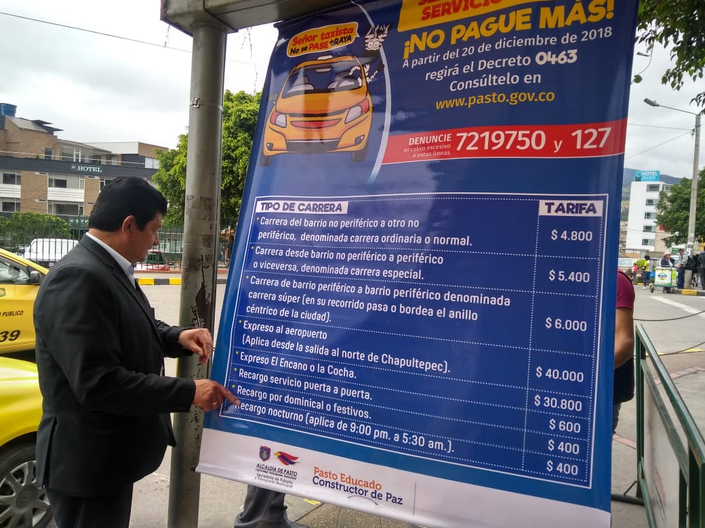

Con el fin de contribuir en la organización de los pasajeros que en esta Semana Santa arriban y salen del Terminal de Transportes de Pasto hacia diversos destinos del departamento de Nariño y el país, la Secretaría de Tránsito y Transporte, en cabeza de su titular Luis Alfredo Burbano, realiza a esta hora labores de acompañamiento, prevención y control.
El secretario explicó además que el propósito de este ejercicio es recordarles a los usuarios el Decreto 0463 de diciembre de 2018, el cual establece las tarifas autorizadas para la prestación del servicio de taxi.
"Queremos incentivar el uso del transporte público legalmente constituido, informándole a la gente sobre las tarifas que rigen el servicio, verificando además que los taxistas lleven todos sus documentos, cinturón y demás elementos de seguridad, y se garantice la debida prestación del servicio", expresó el funcionario.
Por su parte el Terminal de Transportes informó que entre el pasado 12 de abril y hasta el mediodía de hoy 16 abril, han sido despachados 3, 914 vehículos en los cuales se han movilizado 47, 337 pasajeros.
Asimismo, personal operativo de la Secretaría de Tránsito adelanta labores preventivas y de control en los alrededores del terminal.
Información Luis Alfredo Burbano, Secretario de Tránsito. Celular: 3002830264
Somos constructores de paz
HOY LA RED DE ESCUELAS DE FORMACIÓN MUSICAL, OFRECERÁ EL CONCIERTO DE GALA DE SEMANA SANTA
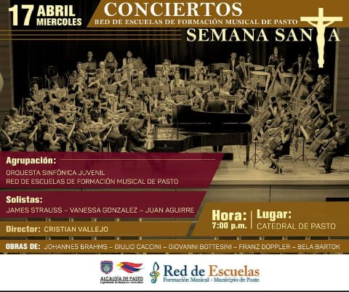
En el marco de la programación de conciertos de Semana Santa que lidera la Red de Escuelas de Formación Musical de la Secretaría de Educación, este miércoles 17 de abril a las 5:00 de la tarde en la Basílica Nuestra Señora de Guadalupe del corregimiento de Catambuco, se presentará la Orquesta de Instrumentos Andinos.
A las 7:00 de la noche se ofrecerá el concierto de gala de Semana Santa en la Catedral de Pasto, que estará a cargo de la Orquesta Sinfónica Juvenil y la participación de tres destacados solistas, James Strauss (Brasil), Vanessa Gonzales y Juan Aguirre; bajo la dirección del maestro Cristian Vallejo. Durante esta presentación se interpretarán obras de Johanes Brahms, Giulio Caccini, Giovanni Botessini, Franz Dopler y Bela Bartok.
La programación finalizará el domingo 21 de abril, en el corregimiento de El Encano, con la participación de la Banda Sinfónica de este sector.
Información: Director Musical Red de Escuelas de Formación Musical, Albeiro Ortiz. Celular: 3168282408
Somos constructores de paz

AVANZA A BUEN RITMO EL PROYECTO DE PAVIMENTACIÓN DE LA VÍA CRUZ DE AMARILLO - LA VICTORIA
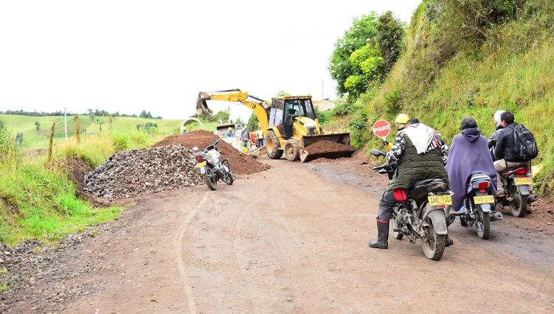
El secretario de Infraestructura (e) Luis Uasapud entregó un balance positivo de las obras que se adelantan en la vía que conduce hacia el corregimiento de Santa Bárbara, donde actualmente se pavimenta un tramo de tres kilómetros de la vía entre las veredas Cruz de Amarilllo y La Victoria, cuyo porcentaje de ejecución se encuentra en un 15%.
El funcionario indicó que ya se firmó la primera acta parcial, y se han construido alcantarillas, muros en gaviones, además de las excavaciones necesarias para adelantar esta obra que beneficiará a más de 25 mil habitantes de este sector rural de Pasto.
“Para ejecutar esta obra se necesitan aproximadamente 12 meses, lo que se quiere es que a finalizar este año 2019 podamos entregarle a la comunidad esta vía pavimentada”, agregó el secretario de Infraestructura Luis Uasapud.
La vía Cruz de Amarillo – La Victoria tendrá una pavimentación de tres kilómetros en asfalto, con bordillos en concreto, alcantarillas, pontones, entre otros elementos. Esta obra fue priorizada por el alcalde Pedro Vicente Obando Ordóñez, destinado para ello recursos por el orden de 5.800 millones de pesos.
Con esta importante obra, las comunidades de los corregimientos de Catambuco, El Socorro y Santa Bárbara, mejorarán su calidad de vida, con una vía de comunicación que facilitará la salida de productos agrícolas y la llegada de turistas a disfrutar de sus bellos paisajes y su cultura campesina.
Información: Subsecretario de Infraestructura Rural, Luis Antonio Uasapud Erazo. Celular: 3168322121
Somos constructores de paz

MODIFICACIÓN PROVISIONAL DEL RECORRIDO PROCESIONAL DEL SANTO SEPULCRO -VIERNES SANTO
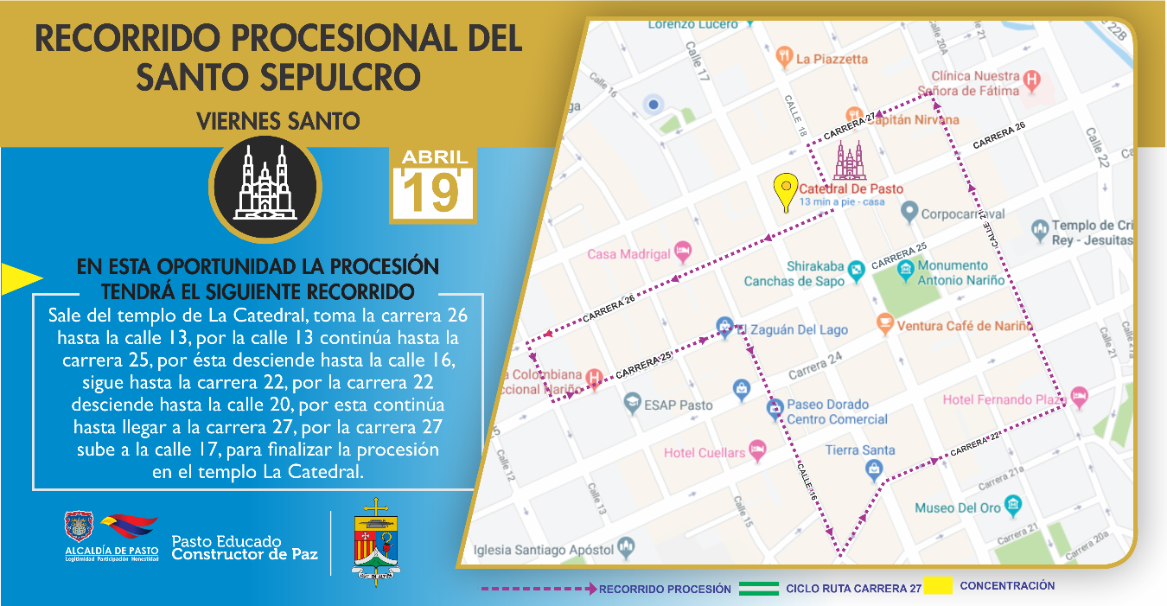
Para garantizar la seguridad de quienes hacen parte del recorrido procesional del Santo Sepulcro durante el Viernes Santo, las autoridades de Pasto en conjunto con las asociaciones católicas que participan en este evento determinaron un cambio provisional del recorrido sobre la carrera 27.
La procesión que cada año convoca a cientos de feligreses tendrá 52 pasos y recorrerá 25 cuadras alrededor del centro de la ciudad. El cambio en la ruta se ubica al inicio del recorrido, que para este año comenzará sobre la carrera 26 y no en la carrera 27.
“Luego de una reunión llegamos a un consenso frente a un posible riesgo que se podría presentar sobre la carrera 27, por tal motivo se va a hacer un cambio provisional solo por este año del recorrido hacia la carrera 26”, indicó el secretario de la Asociación del Santo Sepulcro Mauricio Santacruz.
Teniendo en cuenta las modificaciones en la infraestructura vial en el centro de la ciudad, las diferentes asociaciones han planteado cambios con el fin de que quienes cargan las imágenes, cuyo peso superan los 100 kilos, no se expongan a situaciones de riesgo. “Los planos que se presentaron desde el mes de enero a la Secretaría de Tránsito tienen puntos de evacuación, zonas de concentración y todo lo debidamente planeado para mitigar eventuales riesgos que pueden presentarse durante la procesión”, expresó Mauricio Santacruz.
El recorrido del Santo Sepulcro de este Viernes Santo saldrá del templo de la Catedral por la carrera 26 hacia la calle 13, y continuará hasta la carrera 25 desde la cual se descenderá hasta la calle 16 para llegar a la carrera 22. Luego se bajará hacia la calle 20 hasta llegar a la carrera 27, para volver al templo de la Catedral sobre la calle 17.
“Queremos invitar a toda la comunidad de Pasto y a los turistas que llegan por esta temporada a nuestra ciudad, para que este Viernes Santo nos acompañen y participen de las procesiones y de todos los actos que hacen parte de la Semana Santa. Esta es una tradición que no debemos permitir que se acabe”, agregó.
Durante 299 años, la imagen del Santo Sepulcro en Pasto ha protagonizado el recorrido principal de la Semana Santa, convirtiéndose en una tradición histórica. “Vamos llegando a nuestros 300 años y por este motivo durante el 2019 tendremos diferentes celebraciones religiosas. El Santo Sepulcro es la imagen más impactante que hay en la ciudad y quizá en Colombia y en el continente, tener estas reliquias debe ser un motivo de orgullo”, puntualizó Mauricio Santacruz.
Somos constructores de paz

22 TONELADAS DE TIERRA EVACUÓ EMAS EN DIFERENTES ZONAS DE LA CIUDAD ORIGINADAS POR LAS FUERTES LLUVIAS
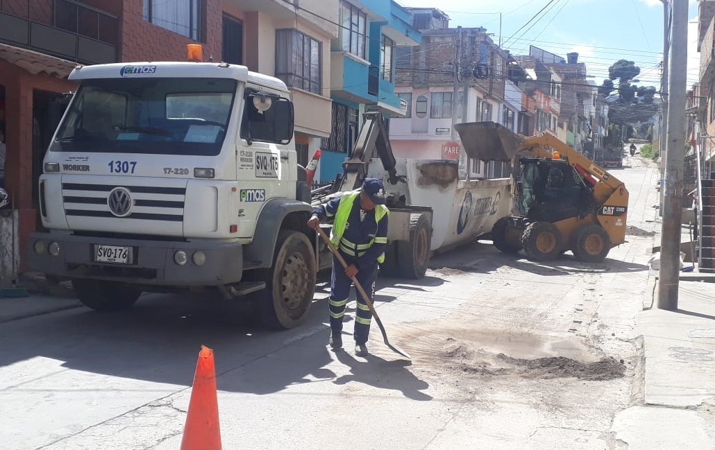
Debido a las fuertes lluvias que han caído en los últimos días en la capital nariñense, La Empresa Metropolitana de Aseo Emas ha activado su plan de contingencia para recoger en el menor tiempo posible la tierra y arenilla que se ha presentado en algunos sectores de la ciudad.
Por lo tanto, se llevó a cabo una brigada especial en las vías principales que limitan a los barrios Caicedonia y Las Brisas. De igual manera, el mismo trabajo se ejecutó en la vía que comunica el barrio Las Lajas con el Colegio La Ciudadela, y finalmente se atendió los sectores de Chambú, Chapalito y Chapal.
En total se evacuaron 22 Toneladas de tierra con equipos especiales de la empresa y así evitar algún accidente de los transeúntes. Los residuos fueron transportados al Parque Tecnológico Ambiental Antanas para su Disposición Final.
Información: Gerente EMAS S.A. Ángela Marcela Paz Romero. Celular: 3146828640
Somos constructores de paz

ESTE 5 DE MAYO SE REALIZARÁ LA PRIMERA CARAVANA CICLÍSTICA CASCADA QUILINZAYACO
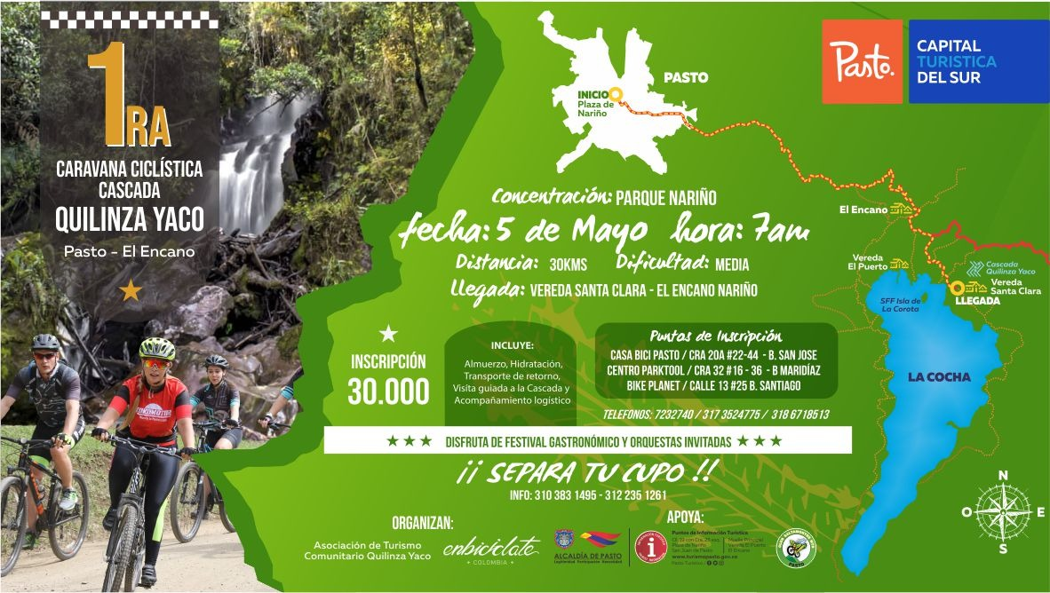
La Alcaldía de Pasto a través de la Subsecretaría de Turismo en articulación con la Asociación de Turismo Comunitario Quilinzayaco, Enbiciclate y el Club Saltamontes MTB, invitan a hacer parte de la Primera Caravana Ciclística Cascada Quilinzayaco, vereda Santa Clara del corregimiento de El Encano.
El objetivo de este evento es poder promover esta vereda como destino turístico del municipio de Pasto, donde sus visitantes y turistas puedan conocer todos los atractivos que ofrece, partiendo desde la gastronomía, sus reservas naturales y su gente. Este recorrido que tiene una trayectoria de 30 kilómetros, se llevará a cabo el día 5 de mayo y tendrá su concentración en la Plaza de Nariño a las 7:00 a.m con destino hacia la Cascada Quilinzayaco de la vereda Santa Clara.
Los participantes en la caravana contarán con hidratación, rifa de artículos deportivos y guías turísticos disponibles para conocer lugares de interés en la vereda. La inscripción incluye almuerzo, hidratación, trasporte de retorno, visita guiada a la cascada y acompañamiento logístico.
Además de poder apreciar los bellos paisajes durante el recorrido se podrá disfrutar de festival gastronómico y de grupos musicales invitados.
Puntos de inscripción:
- Casa Bici Pasto, carrera 20 A No 22-44 barrio San José
- Centro Parktool, carrera 32 No 16-36 barrio Maridiaz.
- Bike Planet, calle 13 No 25, barrio Santiago

Información: Subsecretaria Turismo, Amelia Basante. Celular: 3177544066
Somos constructores paz

ALCALDÍA DE PASTO PRESENTA PROGRAMACIÓN PARA LA SEMANA SANTA 2019
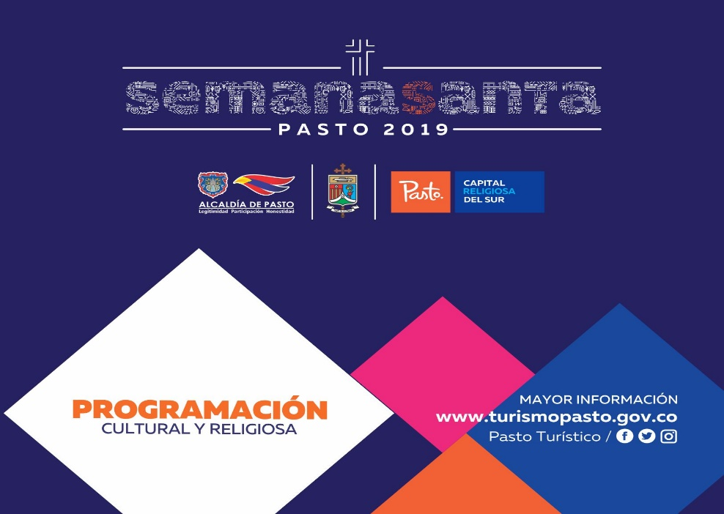
La Alcaldía de Pasto a través de la Secretaría de Desarrollo Económico y la Subsecretaría de Turismo con el propósito de continuar apoyando las actividades que promueven el sector turístico de la ciudad de Pasto ofrece al público la programación de la Semana Santa 2019, época de reflexión y en la cual se deben tener en cuenta medidas de seguridad, salud y cuidado del medio ambiente.
Para esta Semana Mayor se cuenta con una amplia programación que contempla diversas actividades religiosas, donde las familias podrán participar de manera gratuita de recorridos por el centro histórico, visita de templos e iglesias, ascensos peregrinos y demás actividades que estará enmarcado con el cordial recibimiento que desde ya, la capital nariñense espera a propios y turistas nacionales Y extranjeros. La programación podrá consultarse a través de la fanpage de la Alcaldía Municipal de Pasto.
Información: Subsecretaria Turismo, Amelia Basante. Celular: 3177544066
Somos constructores paz

EL 29 Y 30 DE ABRIL SE REALIZARÁ NUEVA JORNADA MASIVA DE PRE REGISTROS AL PROGRAMA JÓVENES EN ACCIÓN
La Alcaldía de Pasto a través de la Secretaría de Bienestar Social y el programa Jóvenes en Acción de Prosperidad Social, se permite comunicar que a partir del 29 Y 30 de abril de 2019 se realizará una jornada masiva de pre-registros al programa, en las instalaciones del Sena (agropecuario - calle 22 no.11e-05 vía oriente Centro Internacional de Producción Limpia Lope), dirigida a estudiantes activos del Sena.
Los jóvenes potenciales deben de pertenecer alguna de las listas censales como:
1.- Estar en el SISBEN puntaje menor de 54.86.
2.- Estar registrado en la Red para la Superación de la Pobreza Extrema Red Unidos. 3.- Estar registrado en el Registro Único de Víctimas -RUV en condición de desplazamiento en estado “INCLUIDO”. 4. Estar registrado en las listas censales de población indígena. 5.- Estar registrado en las listas censales para jóvenes con medida de adaptabilidad del Instituto Colombiano de Bienestar Familiar –ICBF.
El joven que realice su proceso de pre-registros debe de estar pendiente dé tres momentos:
1.- Taller de Pre Registros: al inicio de la jornada Prosperidad Social, Regional Nariño realizará la socialización del Programa, objetivo, requisitos, deberes y derechos de los jóvenes, lo correspondiente a entrega de incentivos, tiempos, formación virtual talleres Habilidades para la Vida.
2.- Pre registro: Se desarrolla en línea al Sistema de Información Jóvenes en acción SIJA, incluyendo datos personales: nombre completo, número de identificación, número de teléfono celular el mismo debe de ser de uso exclusivo personal, ya que éste número será utilizado como número de cuenta bancaria (Daviplata), en el mismo le llegará toda la información para el cobro del incentivo, además se debe registrar un número de teléfono alterno, el correo electrónico personal y la dirección de residencia con la nomenclatura correspondiente.
3.- Diligenciamiento de encuesta y cargue de documento de identidad: Una vez realizado los anteriores momentos se procede a diligenciar una encuesta; al correo electrónico le llegará un mensaje con un link, un usuario y una contraseña, el joven debe realizar el cargue del documento de identidad actual, para ello el estudiante debe fotocopiar el documento en blanco y negro al 150%, guardarlo o grabarlo en formato pdf con un tamaño menor 512KB.
El proceso se realizará en un horario de: 7:30.a.m a 12:00 m y de 2:00 p.m a 5:00 p.m. Los interesados en más información podrán acercarse a las instalaciones de la Secretaría de Bienestar Social – Programa Jóvenes en Acción, en horario de atención de 8:00 a 11.00 a.m. y de 2.00 a 5.00 pm - Antiguo INURBE Avenida Mijitayo. Teléfono 7244326 extensión 3012.
Información: Subsecretario Promoción y Asistencia Social, Álvaro Zarama. Celular: 3188271220
Somos constructores de paz

ESTE MIÉRCOLES 17 ABRIL, LA ALCALDÍA DE PASTO ATENDERÁ EN JORNADA CONTINUA DE 7:00 A.M A 2:00 P.M
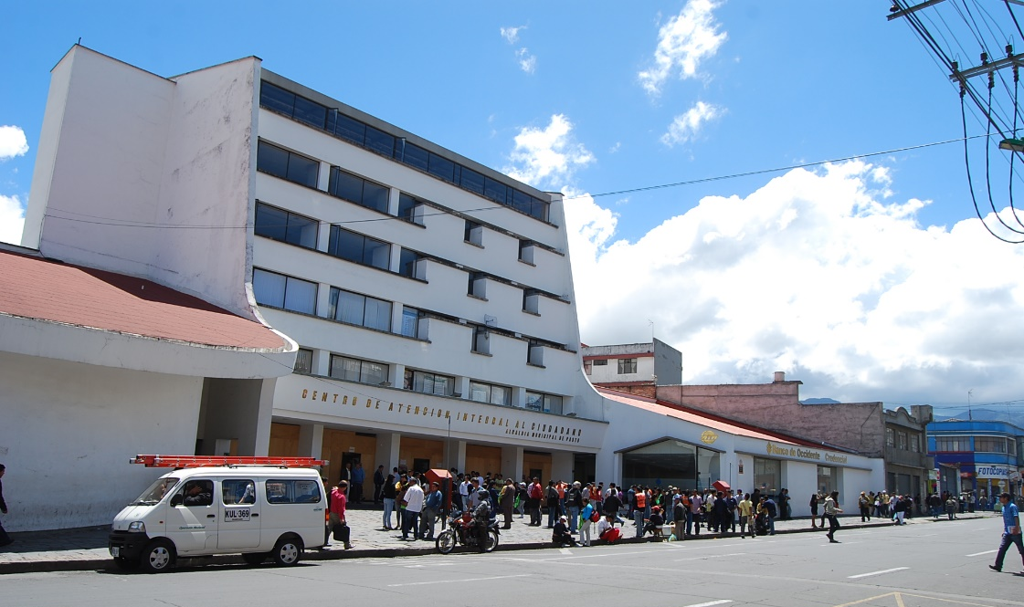
La Alcaldía de Pasto informa a la comunidad, que este miércoles 17 de abril, la jornada laboral de atención al ciudadano se realizará entre las 7:00 de la mañana y las 2:00 de la tarde, como se establece en la resolución 096 del 11 de abril de 2019; esto con el propósito de que los funcionarios participen de las diferentes actividades litúrgicas, que se realizan en el marco de la Semana Santa.
De igual manera, el personal de la Secretaría de Desarrollo Económico y Competitividad, Oficina de Control Interno Disciplinario y la Comisión de Paz y Reconciliación no prestará atención al público, teniendo en cuenta que este día se realizará una actividad de fumigación.
Más información:
https://www.pasto.gov.co/index.php/resoluciones/resoluciones-2019?download=14099
https://www.pasto.gov.co/index.php/resoluciones/resoluciones-talento-humano-2019?download=14102:res_0398_11_abr_2019_talento_humano
Somos constructores de paz

Oficina de Comunicación Social
Alcaldía de Pasto

